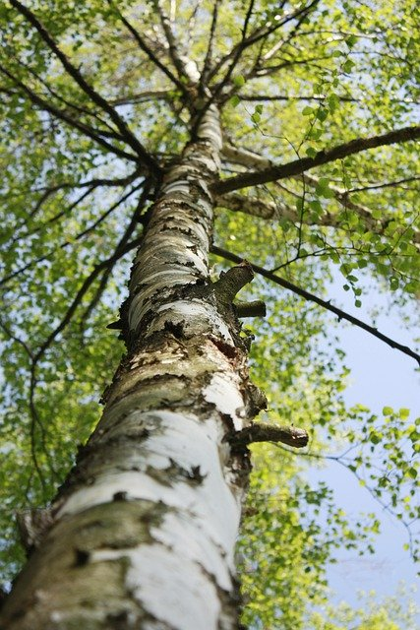


485 Björken

Program medlemsträffar höstterminen 2025
Skuttunge bygdegård

Datum och tid | Medlemsträffar
10 september kl.13.00 | Pelle Lundblad underhåller oss med musik ”Uppsala i våra hjärtan”
8 oktober kl.13.00 | Uppsalaprofilen Lasse Svensson berättar om sitt liv inom Sirius och Svenssons krogar
5 november kl.13.00 | Höstfest med lunch och dans
10 december kl.13.00 | Luciatåg med barn från Skuttunge skola.  Gröt och skinka serveras
14 januari 2026 kl.13.00 | Trubaduren Viktor Odeheim, Alunda underhåller oss

Varmt välkomna!

Styrelsen
